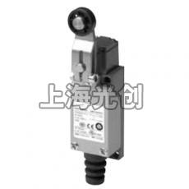

D4V-8104Z行程开关简介 （有耐高温型）

行程开关又称位置开关，限位开关的一种，是一种常用的小电流主令电器。利用生产机械运动部件的碰撞使其触头动作来实现接通或分断控制电路，达到一定的控制目的。通常这类开关被用来限制机械运动的位置或行程，使运动机械按一定位置或行程自动停止、反向运动、变速运动或自动往返运动等。广泛用于各类机床和起重机械，用以控制其行程、进行终端限位保护。
行程开关又称限位开关或位置开关。它是一种根据运动部件的行程位置而切换电路工作状态的控制电器。行程开关的动作原理与控制按钮相似，在机床设备中，事先将行程开关根据工艺要求安装在一定的行程位置上，部件在运行中，装在其上撞块压下行程开关顶杆，使行程开关的触点动作而实现电路的切换，达到控制运动部件行程位置的目的。
耐高温行程开关主要用于交流50HZ/60HZ,380V,直流220V及以下高温炎热环境的电气线路中，作运动机构的行程控制、运动方向或速度的变换、机床的自动控制、运动机构的限位动作及控制或程序之用。
耐高温产品分每个系列有三种，150℃，250℃，最高温度为350℃。安装尺寸为58.7+30.2。

开关安装尺寸图
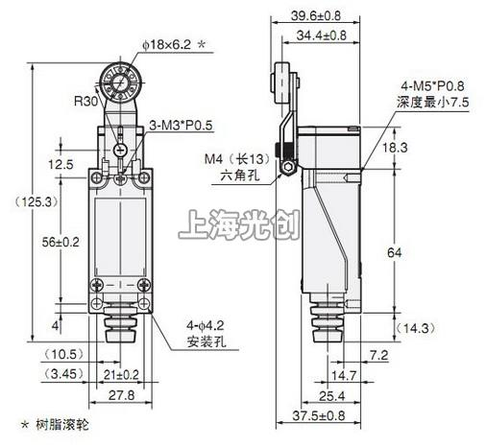

主要产品性能

保护构造 |  | IP65
寿命见注1，2，3，4 | 机械 | 1,000万次以上
寿命见注1，2，3，4 | 电气 | 30万次以上（AC250V、5A、阻性负载）
允许操作速度 |  | 5mm～0.5m/s
允许操作频度 | 机械 | 120次/min
允许操作频度 | 电气 | 30次/min
绝缘电阻 |  | 100MΩ 以上（DC500V）
接触电阻 |  | 25mΩ 以下（初始值）
耐电压 | 同极端子间 | AC1,000V 50/60Hz 1min
耐电压 | 充电金属部和地线间 | AC1,500V 50/60Hz 1min
额定绝缘电压（Ui） |  | 250V
污染度（使用环境） |  | 3 （EN60947-5-1）
短路保护装置 |  | 10A保险丝 gG或gI （IEC269）
带条件短路电流 |  | 100A （EN60947-5-1）
额定开放热电流（Ith） |  | 5A （EN60947-5-1）
触电保护等级 |  | Class I
额定频率 |  | 50/60Hz
振动 | 误动作 | 10～55Hz （双振幅1.5mm）＊2
寿命 | 耐久 | 1,000m/s2 （自由位置）以上
寿命 | 误动作 | 300m/s2 （动作限度位置）以上 ＊2
使用环境温度范围 |  | －20～＋60℃ （不结冰）
使用环境湿度范围 |  | 90%RH以下
重量 |  | 约130～190g

产品说明：
操作速度：0.5mm~50cm/s
操作频率：120 次/ 分( 机械) 30 次/ 分( 电气)
接点电阻：≤ 25mΩ( 初始)
绝缘电阻：≥ 100MΩ(500VDC)
触点容量：5A 380VAC/220VAC
0.4A 220VDC
耐 电 压：非连续端子间1000VAC，
50/60Hz 持续1 分钟；
载电流与接地之间2000VAC，
50/60Hz 持续1 分钟
使用寿命：100×105 次( 机械) 30×104 次( 电气)
振 动：误动作为10Hz~50Hz 双振幅1.5mm
冲 击：误动作为30G，耐受100G
防护等级：IP65

1. 滚轮摆杆型的场合。
2. 型号不同可能与上述内容有所不同，请随时查询。
3. 寿命是环境温度5～35℃、环境湿度40～70%RH下的值。
4. 盘簧型、触须型除外。

产品名称：D4V-8104Z行程开关

型号：D4V-8104Z
声明：适用交流AC 380V，直流 DC 220V。本页D4V-8104Z行程开关的接线图、外形尺寸及文字等信息仅供参考用，如有改动不另行通知。订购前请来电咨询，我们有专业人士为您选型。 另外可根据客户要求，订制非标产品及欧姆龙、天得等国内外知名品牌的替代型产品，欢迎来电订购，电话021-31261887。
地址：http://www.dqm.cc/D4V-8104Z-394.html

